中華民國水中運動協會
第15屆世界自由潛水室內錦標賽
參賽意願表
- 指定盃賽事（競速賽依電動計時登錄正式成績）：
(一) 2024年亞洲自由潛水室內邀請賽暨113年全國自由潛水室內菁英賽。
(二) 114年理事長盃全國蹼泳錦標賽（Speed項目）。
(三) 114年全國自由潛水室內錦標賽。
(四) 2024-2025年世界盃巡迴賽（自由潛水）：自113年9月1日至114年3月30日（須於114年3月12日前告知欲參與之賽事）。
- 遴選標準：
選手須在上述指定盃賽之個人項目中達標，並取該項成績最優之前2名者入選。
(一) A標：上屆第四名。
(二) B標：上屆第八名。
- 比賽日期與地點：
比賽於2025年5月18日至25日在希臘雅典舉行，5月17日出發，5月26日抵達臺灣。
- 重要時程：
(一) 第一階段（2025/3/12-3/15）：填寫並提交參賽意願表。
(二) 第二階段（2025/3/17-3/18）：選訓委員會討論遴選事宜。
(三) 第三階段（2025/3/20）：正式成立代表隊。
- 補助範圍：
  - A標選手：全額補助。
  - B標選手：優先補助膳宿、隊服與保險（其餘費用將視募集之社會資源多寡酌情補助）。
- 如附件

第15屆世界自由潛水室內錦標賽
中華代表隊遴選標準表
項次 | 項目 |  | 18歲以上
組別 | 分組 |  | 男子組 | 女子組
1 | 動態無蹼(DNF) | A 標 | 204.00 | 183.50
1 | 動態無蹼(DNF) | B 標 | 190.50 | 162.50
2 | 8X50M 屏氣速度賽(SPE)  年滿15歲(含)以上之男女 | A 標 | 03:47.27 | 05:14.43
2 | 8X50M 屏氣速度賽(SPE)  年滿15歲(含)以上之男女 | B 標 | 04:36.29 | 06:45.26
3 | 動態雙蹼(DBF) | A 標 | 266.50 | 231.50
3 | 動態雙蹼(DBF) | B 標 | 253.00 | 222.50
4 | 2X50M 屏氣速度賽(SPE)  年滿15歲(含)以上之男女 | A 標 | 33.24 | 00:41.56
4 | 2X50M 屏氣速度賽(SPE)  年滿15歲(含)以上之男女 | B 標 | 35.78 | 00:46.89
5 | 靜態閉氣(STA) | A 標 | 08:12.32 | 06:46.39
5 | 靜態閉氣(STA) | B 標 | 07:14.78 | 05:59.95
6 | 4X50M 屏氣速度賽(SPE)  年滿15歲(含)以上之男女 | A 標 | 01:23.99 | 01:48.18
6 | 4X50M 屏氣速度賽(SPE)  年滿15歲(含)以上之男女 | B 標 | 01:39.38 | 02:16.53
7 | 動態單蹼(DYN) | A 標 | 278.50 | 256.00
7 | 動態單蹼(DYN) | B 標 | 257.50 | 231.00

選手參賽意願表
(請填寫下表於 114年 3月 15 日(六)下午 23:59 之前回傳)
- 本確認單及護照必須於 114年 3 月15 日(六)下午 17:00 之前拍照傳(LINE ID：z6707或ctuf111@gmail.com) 至秘書處，逾期未傳表示同意放棄。
- 選手簽名：
- 教練簽名：
- 連絡電話：
- LINE ID：
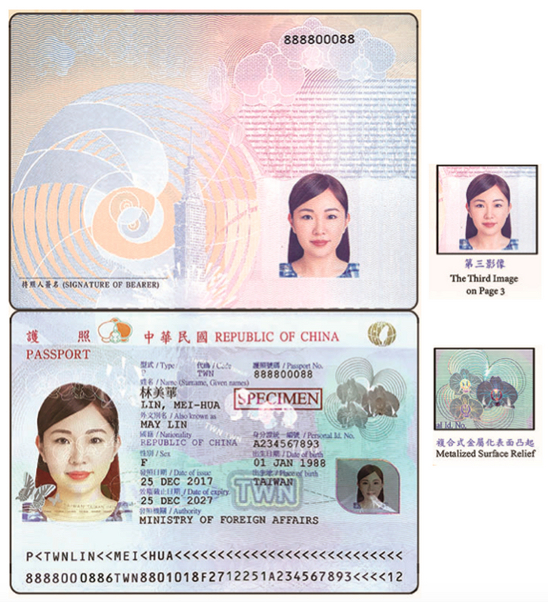
護照拍照範例如上(單獨傳)

第15屆世界自由潛水室內錦標賽
□達標選手參賽意願報名 □自費選手報名
- 本賽指定盃賽事（競速賽以電子計時登載正式成績）
(1) 2024年亞洲自由潛水室內邀請賽暨113年全國自由潛水室內菁英賽。
(2) 114年理事長盃全國蹼泳錦標賽（Speed 項目）。
(3) 114年全國自由潛水室內錦標賽。
(4) 2024-2025年世界盃巡迴賽（自由潛水）—113年9月1日至114年3月30日（需於114年3月12日前告知參與賽事）。
- 自費選手報名資格
(1) 在本會指定盃賽中達到「上屆預賽成績第16名以內」標準。
(2) 在本會指定盃賽中取得該參賽項目前三名成績。
(3) 參與2025年CMAS世界盃並表現優異（需出示官方成績），經選訓委員會核定。
註：以上三項資格擇一即可。惟若該項目名額已滿，將不予受理報名。
- 自費費用
  - 必要支出包含：機票、膳宿、隊服、保險、選手證。
  - 自費選手不得領取國手證明。
- 參賽結果
  - 遴選結果將於2025/03/20公告。
- 報名表
（1）符合資格者請填寫下列表單。
（2）公開組：18歲以上
報名表
□男□女 公開組
項目 | 選手姓名 | 成績 | A/B/自費 | 隊伍 | 比賽場次 | 教練

連絡電話：
LINE ID：
備註：如兼項最終則視代表隊達標項目空缺情況而定。

